ДОКЛАД

Главы Первомайского района о результатах деятельности за 2022 год
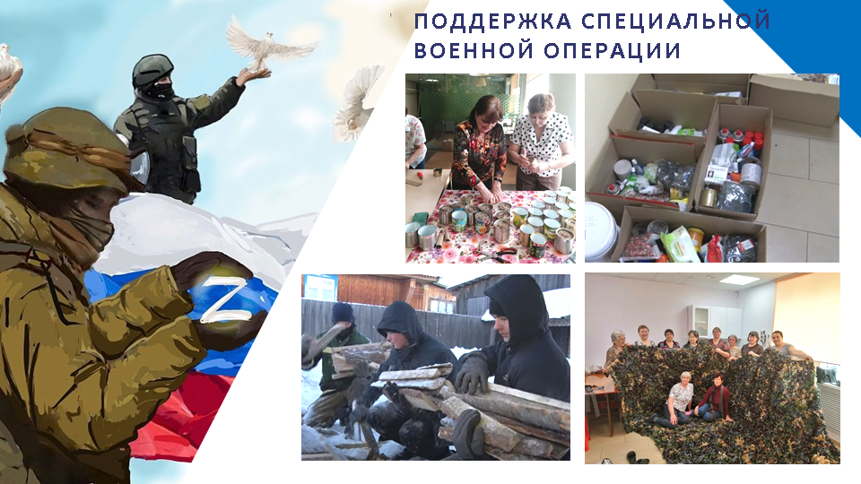
Добрый день уважаемые депутаты и все присутствующие в этом зале!
Главная особенность отчетного периода — проведение специальной военной операции, о начале которой сообщил президент России Путин Владимир Владимирович в обращении к нации 24 февраля. Мы с Вами живем и работаем в новых условиях. Это выражается в конкретных делах, в готовности помочь всем, кто в этом нуждается.
Был организован пункт приема гуманитарной помощи, такие же пункты организованы в сельских поселениях. Оказывается поддержка семьям мобилизованных.
Нашими предпринимателями при поддержке Администрации Первомайского района был организован пошивочный цех для производства швейных изделий для мобилизованных граждан. Помещение для цеха безвозмездно предоставил местный предприниматель. Первомайским союзом предпринимателей Томской области был открыт благотворительный счет для пожертвований в поддержку специальной военной операции на Украине.
В настоящее время на базе пошивочного цеха действует инициативная группа «Мы вместе», состоящая из предпринимательского сообщества и населения района. Участники группы шьют необходимые для мобилизованных вещи, изготавливают блиндажные свечи, плетут маскировочные сети, собирают гуманитарную помощь. Группа постоянно пополняется новыми людьми, имеет свой канал на платформе «Телеграм».
Благодарю всех, в том числе присутствующих в этом зале, за оказанную поддержку жителям новых территорий России, нашим военным и членам их семей.
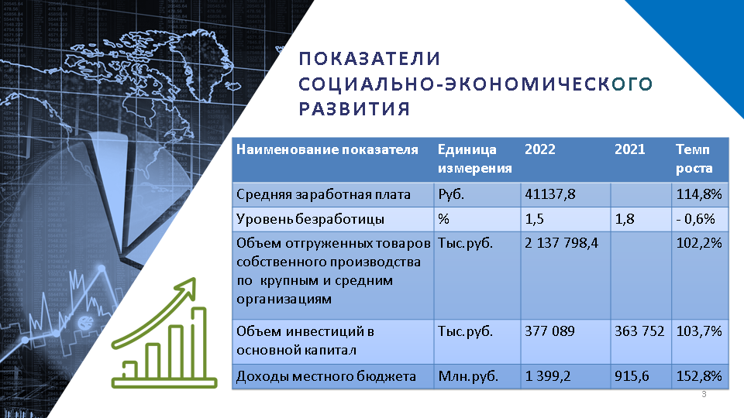
В условиях новой реальности за отчетный 2022 год нам удалось сохранить положительную динамику основных показателей социально-экономического развития – роста заработной платы, снижения уровня безработицы, роста инвестиций и объема отгруженной продукции, растут доходы местного бюджета.
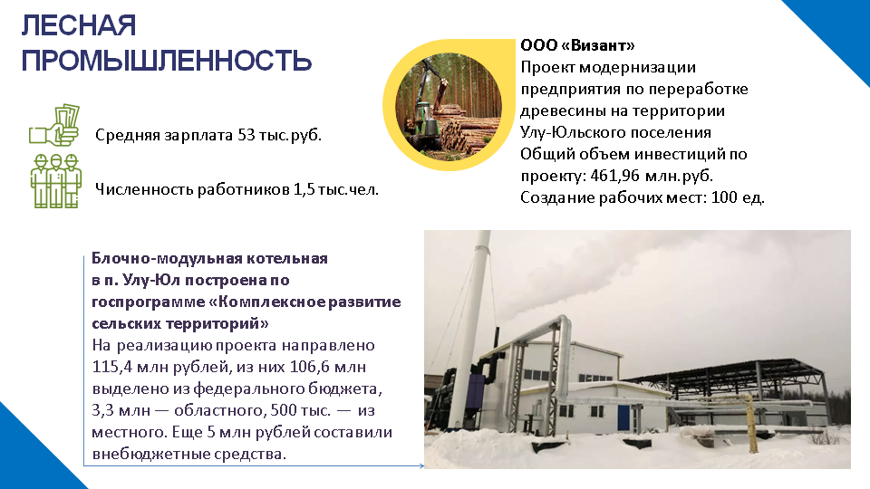
Уважаемые депутаты!
Первомайский район живет и развивается благодаря эффективному труду промышленников, строителей, предпринимателей, учителей и врачей, работников жилищно-коммунального хозяйства и культуры, финансистов, депутатов и руководителей.
Основные предприятия лесной отрасли на территории района - это ООО «Чулымлес», ООО «Визант» и 37 предприятий малого бизнеса. Численность работающих в отрасли составляет более 1,5 тыс. человек. Средняя заработная плата – более 53 тыс. рублей.
В отчетном периоде Первомайский район принимал участие в 8 национальных проектах на общую сумму 62 млн.руб. На 1 рубль местного бюджета района удалось привлечь 12,8 руб. из федерального и областного бюджетов.

В прошлом году на территории п. Улу-Юл завершилось строительство блочно-модульной котельной. Использование в теплоэнергетике местных видов топлива (древесных отходов - технологической щепы) позволяет решить проблему утилизации отходов, а так же уйти от дорогостоящего вида топлива – нефти.
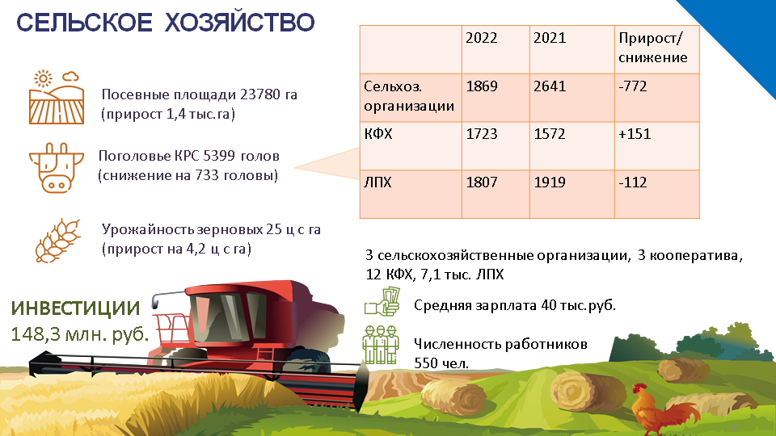

В сельском хозяйстве работают 3 крупных хозяйства, 3 кооператива, 12 КФХ, 2 ИП и более 7 тысяч личных подворий. По итогам 2022 года произошло увеличение посевных площадей на 1,4 тыс.га.
Средняя заработная плата работников сельского хозяйства превысила 40 тыс.рублей, рост 114%. Среднесписочная численность работников в сельскохозяйственных предприятиях стабильна - 550 человек.
Несмотря на сложную уборочную кампанию урожайность зерновых превысила все предыдущие годы и составила 25 центнеров с гектара.
Поголовье крупного рогатого скота снизилось в сельскохозяйственных организациях и личных подворьях, в КФХ наоборот увеличение на 151 голову.
Производство молока на душу населения выросло на 109%, а производство мяса в живом весе на душу населения снизилось на 0,6%.
Объем инвестиций в сельское хозяйство в отчетном периоде составил 148,3 млн.руб.
В 2022 году на территории района продолжалась реализация проекта по организации эскпортоориентированной переработки льна в с. Ежи ООО «Агро». В текущем году Агро реализует проекты по строительству 2 дополнительных корпусов откорма свиней в д. Калмаки и проект по организации цеха по переработке молока и производству молочной продукции в с.Сергеево кооперативом «Крестьянский».
Продолжается работа по оформлению в муниципальную собственность невостребованных земельных долей.
Имеет место развитие кооперативного движения: к концу года в районе зарегистрировано 3 перерабатывающих и снабженческо-сбытовых кооперативов.
Доля продукции производимой малыми формами хозяйствования составляет более 50% от объема производства продукции сельского хозяйства.
Местные фермера и владельцы личных подсобных хозяйств еженедельно выезжают на ярмарки выходного дня, в том числе и на муниципальном транспорте. От Первомайского района работают 4 площадки на территории г. Томска, а также в п. Светлый, г. Северск. Еженедельное количество участников ярмарок составляет около 40 человек. Объем реализованной продукции составляет более 10 млн.руб.
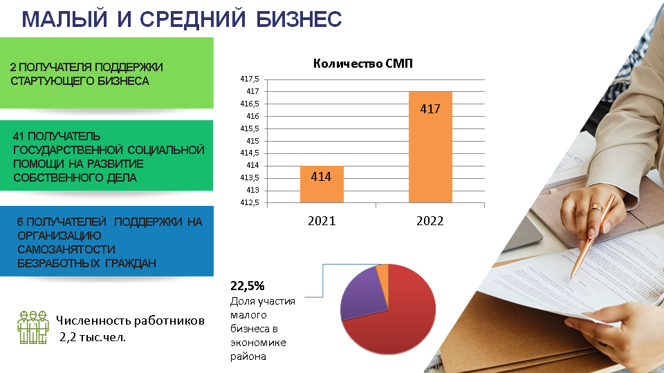

Уважаемые депутаты!
Количество субъектов малого и среднего предпринимательства по итогам 2022 года составило 417 единиц, в том числе 315 индивидуальных предпринимателей.
Численность занятых в сфере малого и среднего бизнеса составляет 2160 человек.
Доля численности работников малых и средних предприятий в общей численности работников в районе составляет 35,5 %.
Удельный вес НДФЛ в общей сумме налогов, поступивших в бюджет района от субъектов малого предпринимательства, составляет 22,5%, в том числе индивидуальных предпринимателей 1,8 %.
На территории Первомайского района малому и среднему бизнесу предоставляется поддержка:
- конкурс предпринимательских проектов «Успешный старт». Победителями конкурса в 2022 году стали 2 предпринимателя.
- работает межведомственная комиссия по оказанию государственной социальной помощи малоимущим гражданам. За отчетный 2022 год на развитие собственного дела заключен 41 социальный контракт, в 2021 году было заключено 14 таких контрактов. Благодаря оказанной государственной поддержке в Первомайском районе появились новые предприятия по предоставлению услуг салонов красоты, грузоперевозок, производству мясной продукции, автосервиса и другое.
- центр занятости населения Первомайского района оказывает единовременную финансовую помощь - 100 тыс. рублей на организацию самозанятости безработных граждан. За прошлый год финансовая помощь оказана 6 гражданам.
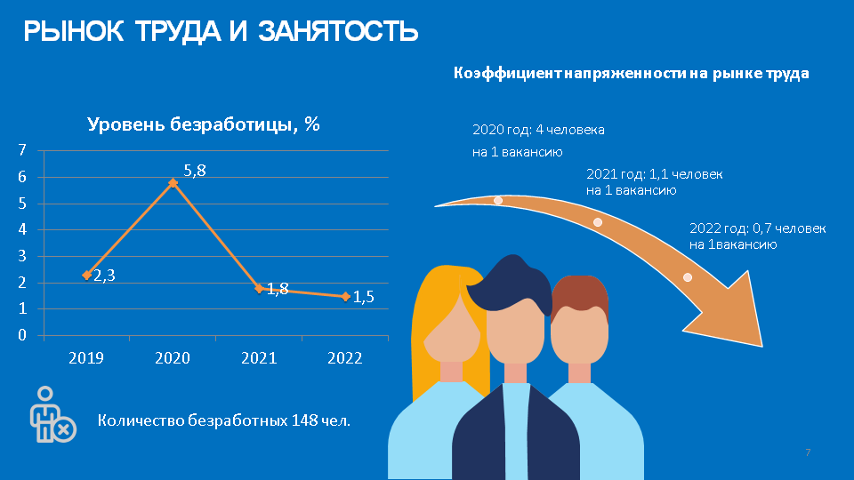
Несмотря на меры поддержки, работу предприятий количество безработных граждан на 01.01.2023 год составило 148 чел., уровень безработицы составил 1,5%, что ниже уровня 2021 года на 0,4%.
В возрастной структуре безработных граждан более 50% составляют граждане в возрасте 30-49 лет. Как правило безработных женщин больше, чем безработных мужчин.
Количество заявленных в органы службы занятости населения вакансий на начало 2023 года составило 210 единиц от 43 работодателей. В основном работники требуются в сферу образования, здравоохранения, в лесную отрасль и сельское хозяйство.
Профессиональное обучение и дополнительное профессиональное образование безработных граждан осуществляется, в первую очередь, исходя из запросов рынка труда. Обучение безработных граждан по заявкам работодателей – форма работы, которая более всего устраивает заинтересованные стороны. Руководителям предприятий это дает возможность подготовить кадры под конкретные рабочие места. За 2022 год обучение прошли 56 безработных граждан.
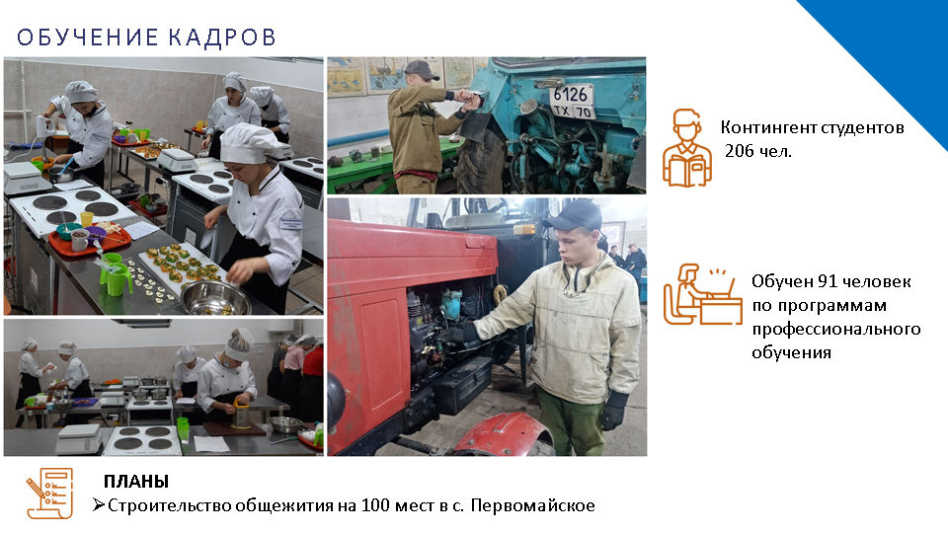
Наличие филиала Томского аграрного колледжа на территории района позволяет решить задачу по обучению и переобучению кадров, что так же помогает усилить экономическую активность населения. В учебном заведении успешно реализуются программы подготовки кадров для экономики Первомайского района и Томской области совместно с сельскохозяйственными предприятиями, предприятиями торговли и общественного питания.
Контингент студентов составляет 206 человек. По программам профессионального обучения за 2022 год обучен 91 человек.
Решается проблема подвоза студентов. В настоящее время Департаментом профессионального образования ведутся мероприятия по подготовке проектно-сметной документации на строительство общежития. Выделен земельный участок. Будем надеяться, что общежитие на 100 мест будет построено.
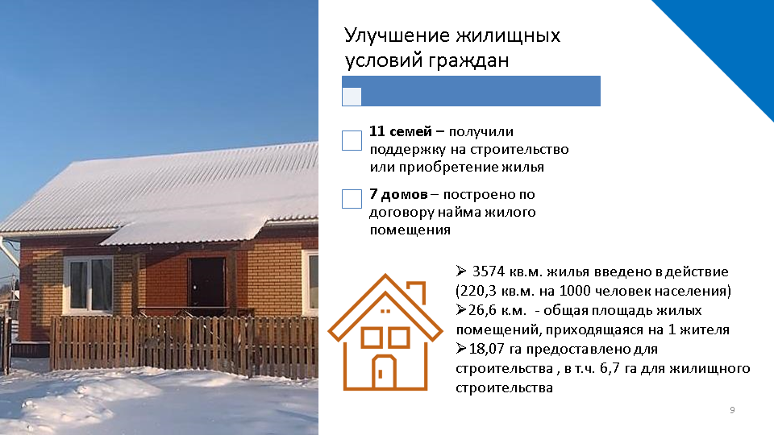
Привлечению кадров в район в том числе способствует развитие строительства.
Распределено порядка 220 земельных участков под жилищное строительство, в том числе 50 участков планирует строительство одно из основных градообразующих предприятий нашего района для своих работников.
За 2022 год введено в действие 3574 кв.м. жилых домов – это 220,3 кв.м. на 1000 человек населения.
Поддержку на строительство или приобретение жилья за отчетный 2022 год получили 11 семей.
В 2022 году построено 7 жилых домов по программе «Комплексное развитие сельских территорий» по договору найма жилого помещения, в этом году ведется строительство 3 таких домов.
Для дальнейшего развития жилищного строительства необходимо развивать инфраструктуру новых микрорайонов Зеленый, Молодежный, улицы Гагарина.
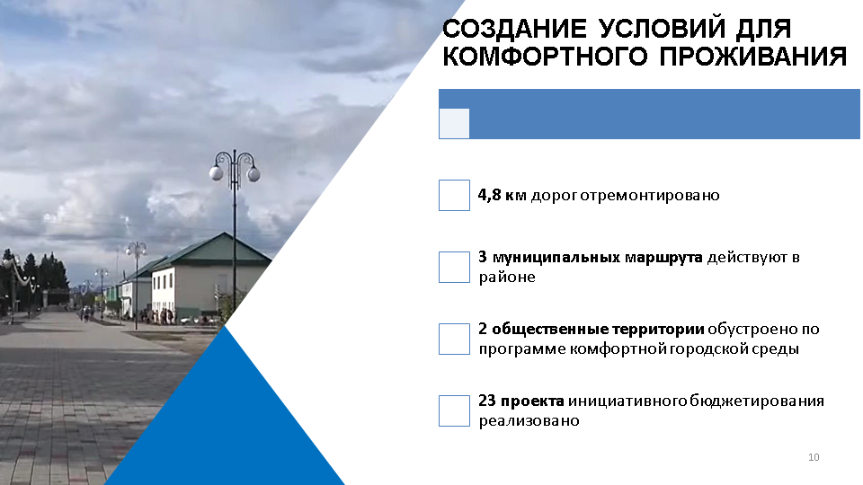
Уважаемые депутаты!
Одна из наших целей работы – создание условий для комфортного проживания. Это и ремонт дорог, и благоустройство, ремонт и строительство систем коммунальной инфраструктуры, детских садов, школ.
Ежегодно проводится ремонт дорог за период с 2016 по 2022 год отремонтировано более 55 км. дорог и тротуаров, из них в 2022 году 4,8 км дорог и 1 км тротуаров. В текущем году по национальному проекту "Безопасные качественные дороги" Томская область приведет в нормативное состояние объекты Первомайского района общей протяженностью более 20 км: дороги Первомайское ‑ Березовка (28 ‑ 42,7 км) и Первомайское ‑ Орехово (12 ‑ 19 км).
Будет обустроено асфальтобетонное покрытие на автодороге Первомайское - Белый Яр - Успенка - Сергеево.
В районе действуют три муниципальных маршрута «Первомайское-Улу-Юл», «Первомайское-Орехово» и «Первомайское-Малиновка». Практически все населенные пункты района обеспечены регулярными пассажирскими перевозками.
Участие в региональном проекте «Формирование комфортной городской среды» совместно с инициативным бюджетированием позволяет решать вопросы местного значения, путем реализации проектов, предложенных непосредственно населением.
Так, благодаря региональному проекту «Формирование комфортной городской среды» в прошлом году были обустроены 2 общественные территории – это Первомайский Арбат и рыночная площадь в п. Комсомольск.
В рамках инициативного бюджетирования в прошлом 2022 году реализовано 23 проекта, а именно отремонтировано 10 объектов системы водоснабжения, установлено 3 площадки для сбора ТБО, 1 остановочный павильон обустроено 4 детских и спортивных площадок, 3 кладбища, обустроен клуб в с. Комсомольск, выполнен 1 этап обустройства сквера воинской славы в с. Первомайском. В этом году на территории района реализуется 21 проект.
Отмечу, что Первомайский район по прежнему остается лидером среди муниципальных образований Томской области по количеству реализованных проектов – это 33% от общего объема Томской области. Выражаю благодарность Главам сельских поселений, бизнесу и, конечно, населению за активное участие в инициативном бюджетировании.
Ежегодно подаются бюджетные заявки на финансирование проектов в сфере ЖКХ.
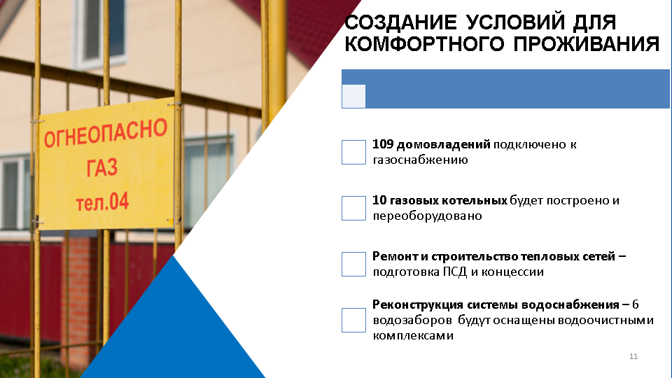
Одним из наиболее масштабных проектов для Первомайского района стала газификация. 67 км сетей были построены за счет программы комплексного развития сельских территорий. На сегодняшний день произведен пуск газа в 109 домовладений.
В конце прошлого года и в текущем году ведется строительство и переоборудование 10 газовых котельных. Все мероприятия по строительству и переоборудованию котельных реализуются при помощи концессии.
Следующий вопрос, к решению которого уже приступили – это приведение в нормативное состояние тепловых сетей. Разрабатывается проектно-сметная документация и готовится заключение концессионного соглашения по ремонту и строительству тепловых сетей в с. Первомайское.
Домовладения, которые не попали под газификацию, есть возможность подключиться к газу в рамках президентской программы «Догазификации».
Не менее острая проблема – это качество питьевой воды. В прошлом году разработана проектно-сметная документация на реконструкцию системы водоснабжения в с. Первомайском, в текущем году будут построены и оснащены водоочистными комплексами 6 водозаборов. На будущий год – еще 3 объекта и частичная замена сетей водоснабжения.
Ежегодно проводится работа по ремонту системы водоснабжения, цель которой улучшение качества воды и снижения количества аварийных ситуаций. Эта работа проводится не только за счет бюджетных средств, но за счет средств организаций коммунального комплекса.
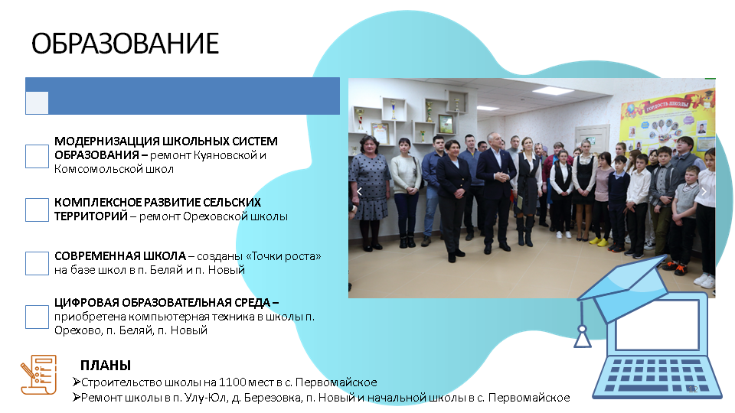

Уважаемые коллеги!
Региональный проект «Модернизация школьных систем образования в Томской области» позволил нам отремонтировать в прошлом году Куяновскую начальную школу, ведется двухлетний ремонт Комсомольской школы, готовится проектно-сметная документация ремонта школы в п. Новый.
Каждый объект мы рассматриваем в спектре национальных проектов и региональных программ, таких как «Успех каждого ребенка», «Цифровая образовательная среда», «Спорт – норма жизни» и другие, что дает нам возможность предоставить населению более полный и качественный перечень услуг.
В рамках программы «Комплексное развитие сельских территорий» в отчетном 2022 году проведен капитальный ремонт Ореховской школы, а ранее в 2019 году в рамках государственной программы «Развитие образования в Томской области» там же был отремонтирован спортивный зал. На следующий год уже запланировано открытие в данной школе «Точки роста» в рамках регионального проекта «Современная школа», в 2022 году в рамках данного проекта созданы специальные образовательные центры «Точка роста» базе школ в п. Беляй и п. Новый. Всего на территории Первомайского района создано 7 «Точек роста».
В рамках регионального проекта «Цифровая образовательная среда» - в 2022 году приобретена компьютерная техника и оборудование в школы п. Орехово, п. Беляй, п. Новый. Отмечу, что в 11 школах района создана цифровая образовательная среда.
В планах на ближайшее время строительство школы в с. Первомайское на 1100 мест, ремонт школы в п. Улу-Юл, д. Березовка, п. Новый и начальной школы в с. Первомайское.
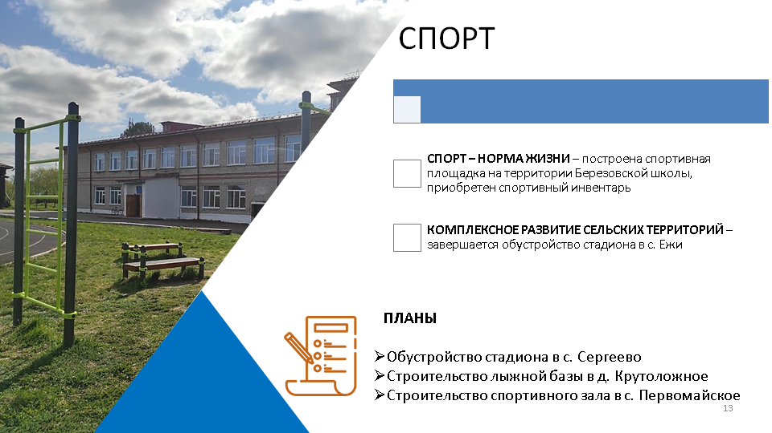
В рамках проекта «Спорт – норма жизни» в прошлом году построена спортивная площадка на территории школы в д. Березовка, приобретен спортивный инвентарь. В рамках программы комплексного развития сельских территорий в этом году будет завершен второй этап обустройства стадиона в с. Ежи.
Установленные спортивные площадки на территориях школ, в том числе спортивной школы, позволяют любой возрастной категории в шаговой доступности получить доступ к современному спортивному оборудованию.
Сегодня наш район – лидер среди сельских районов по охвату населения физической культурой и спортом. А это важный вклад в здоровье жителей района.
В планах на ближайшие годы обустройство стадиона в с. Сергеево, строительство лыжной базы в д. Крутоложное, готовится к строительству спортивный зал в с. Первомайское.

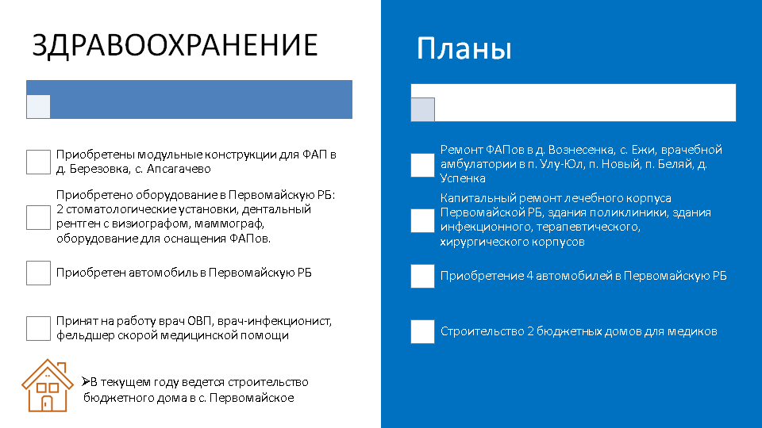
Есть положительные результаты в области здравоохранения.
В 2022 году приобретены модульные конструкции для ФАП с. Апсагачево, д. Березовка по программе модернизации первичного звена здравоохранения.
Остается потребность в капитальном ремонте ФАПов.
В настоящее время проводится экспертиза ПСД на проведение капитального ремонта хирургического корпуса Первомайской больницы.
В 2022 году приобретено 2 стоматологические установки, маммограф, дентальный рентген с визиографом и оборудование для оснащения новых ФАПов в д. Березовка, с. Апсагачево.
Также в 2022 году приобретен автомобиль в Первомайскую РБ, в планах приобретение еще 4-х.
С 2015 года в район привлечено 20 врачей и 8 фельдшеров по программам «Земский доктор» и «Земский фельдшер»,
В 2022 году по программе Земский Доктор принят на работу врач ОВП и врач-инфекционист, фельдшер скорой помощи, однако дефицит кадров в системе здравоохранения сохраняется, требуется 35 специалистов.
Для закрепления специалистов на селе в этом году в Первомайском будет построен бюджетный дом, на следующий год запланировано строительство еще 2 таких домов. Также для иногородних медиков предоставляется поддержка на возмещение расходов, связанных с наймом жилья
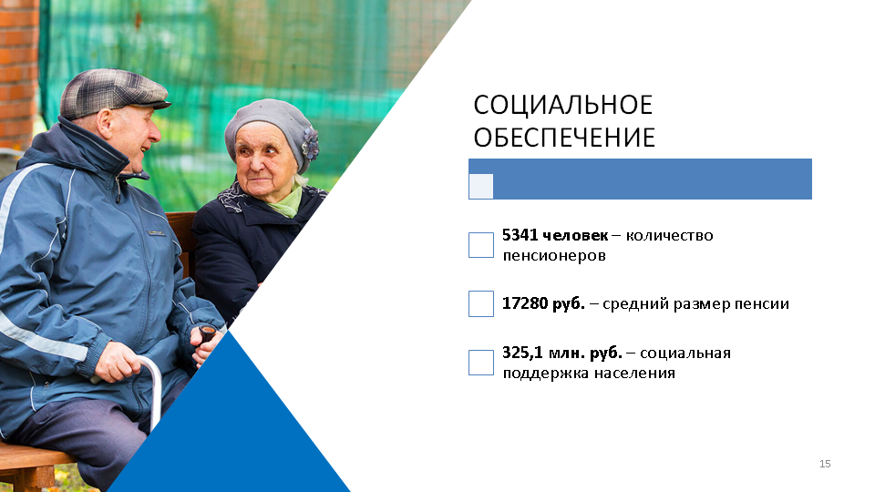
Неотъемлемой частью социальной сферы является пенсионное и социальное обеспечение. Количество пенсионеров в районе на конец 2022 года – 5341 чел. Средний размер пенсии по сравнению с 2021 годом увеличился на 117,4% и составил 17280 рублей.
Социальная поддержка совершенствуется. Сегодня предоставляются такие меры поддержки как выплаты семьям мобилизованных, пособия на детей от 8 до 17 лет, ежемесячные денежные выплаты на оплату жилого помещения, выплаты льготникам, пособие малоимущим семьям с детьми и другие.
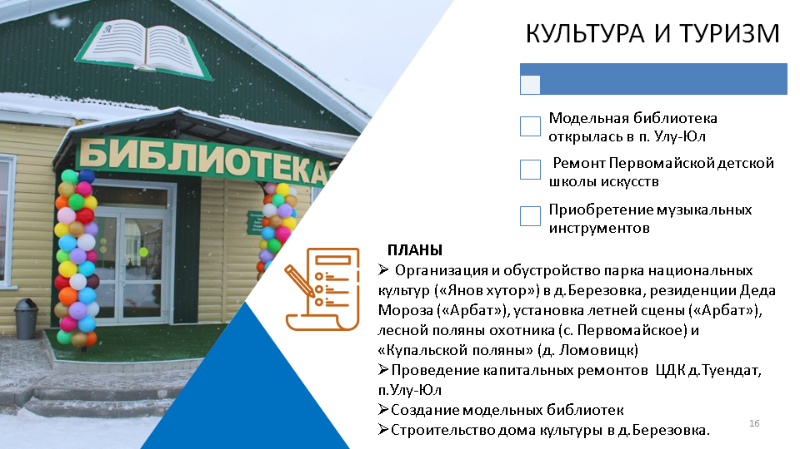
Уважаемые депутаты!
Не осталась без внимания культура
За последние годы в районе появилось модельные 3 библиотеки: в 2020 году в с. Сергеево, в 2021 году в с. Первомайское, а в отчетном 2022 году в п. Улу-Юл.
В прошлом году начался ремонт Первомайской детской школы искусств, в которую в 2022 году закуплены новые музыкальные инструменты в рамках регионального проекта «Культурная среда».
На период 2023-2025 годы запланированы мероприятия по обустройству парка национальных культур «Янов хутор», лесной поляны охотника в с. Первомайское и «Купальской поляны» в Ломовицке, резиденции Деда Мороза и летней сцены на Арбате. Строительство дома культуры в Березовке по прежнему у нас в планах, также планируем проведение капитального ремонта домов культуры в Туендате и Улу-Юле. Продолжим создание модельных библиотек.
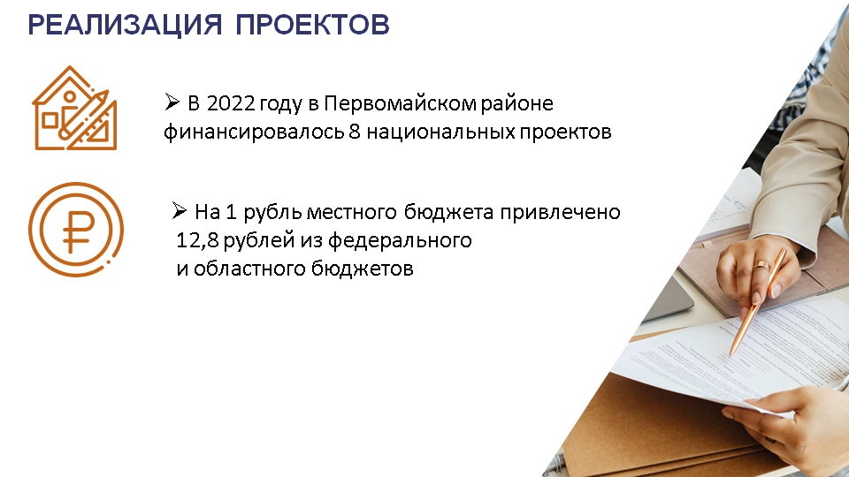
В отчетном периоде Первомайский район принимал участие в 8 национальных проектах на общую сумму 62 млн.руб. На 1 рубль местного бюджета района удалось привлечь 12,8 руб. из федерального и областного бюджетов.

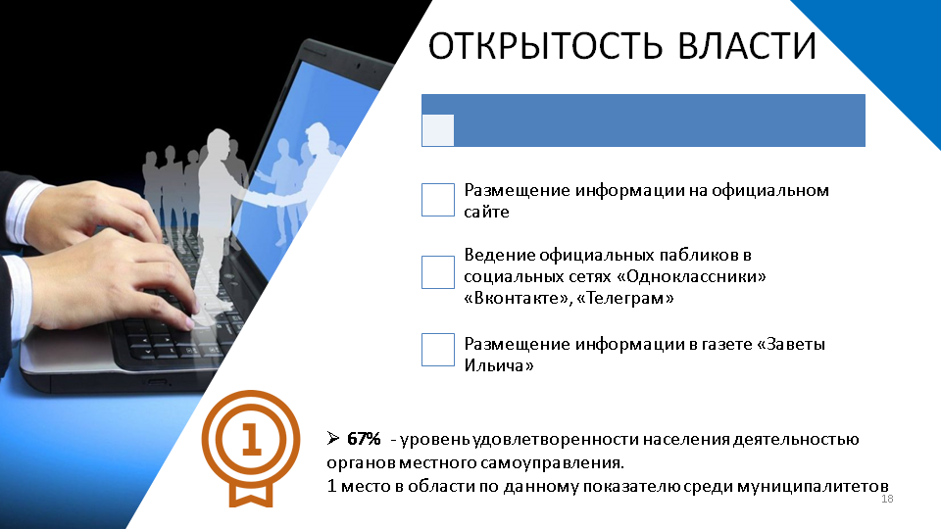
Районная власть максимально открыта для диалога с населением.
Для эффективной реализации информационной политики в муниципальном образовании Первомайский район функционирует свой сайт, систематически разрабатываются электронные материалы, отражающие культурные, социально-экономические, политические события в жизни района.
Помимо официального сайта созданы и ведутся официальные паблики Главы и Администрации Первомайского района в социальных сетях «ВКОНТАКТЕ», «Одноклассники», на платформе «Телеграм».
Ежегодно независимой организацией во всех муниципальных образованиях Томской области проводится социологическое исследование по оценке эффективности деятельности органов местного самоуправления.
В нем принимает участие население Первомайского района, постоянно проживающее на нашей территории в возрасте от 18 лет и старше.
Уровень удовлетворенности населением нашей деятельностью вырос в сравнении с 2018 годом, с 35% до 67%. В рейтинге муниципальных образований Томской области по итогам 2022 года мы занимаем первую строчку среди всех районов области по данному опросу.
В районе издается газета «Заветы Ильича», в которой также освещается жизнь района, рассказывается о людях, которые вносят наибольший вклад в социально – экономическое развитие района, поднимаются проблемы, требующие незамедлительного решения. Тираж газеты не изменяется на протяжении ряда лет и составляет около 2600 экземпляров. Для удобства жителей газета имеет интернет-версию.
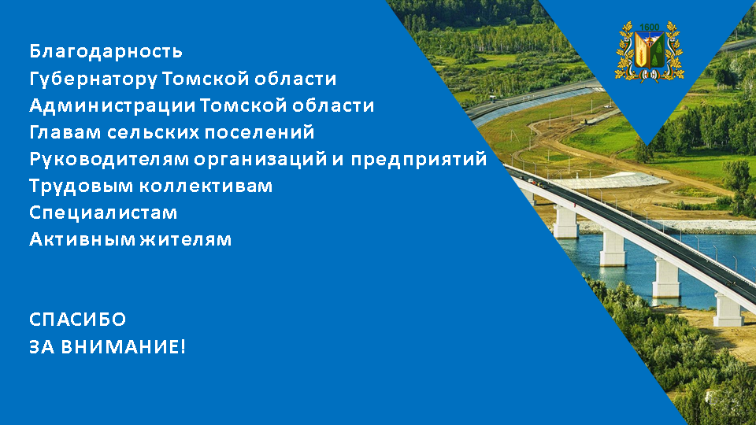
Уважаемые депутаты!
За отчетный 2022 год не все, но многое, нам удалось достичь и сделать. Даже в это непростое время мы сумели решить многие проблемы в развитии экономики и социальной сфере. Нам удалось не только сохранить стабильность, но и создать условия для дальнейшего развития района.
Перед нами сегодня стоят нелегкие задачи. Цель Главы и Администрации района - исполнение всех возложенных полномочий в рамках имеющихся финансовых возможностей. А успех преобразований, происходящих в нашем районе, во многом зависит от нашей совместной работы и от доверия друг другу, доверия людей к власти и, наоборот, власти к людям.
Подводя итоги работы во всех сферах жизнедеятельности района, выражаю благодарность всем, кто работал на благо района: главам сельских поселений, руководителям организаций и предприятий, трудовым коллективам, специалистам, активным жителям – всем, кто своим каждодневным трудом вносил вклад в успех общего дела.
Позвольте выразить благодарность Администрации Томской области и лично Губернатору Мазуру Владимиру Владимировичу за помощь и поддержку в наших делах и начинаниях.

Спасибо за внимание!

